UNIVERSIDAD TECNOLÓGICA NACIONAL
Tecnicatura Universitaria en Programación a Distancia (TUPaD)
Cátedra: Organización Empresarial
TRABAJO PRÁCTICO INTEGRADOR
Automatización del proceso de Alta de Proveedores mediante un chatbot

Integrantes: Escobar Gonzalez Tomás, Fernandez Martina

Docentes: Prof. Gabriela Martínez,

Fecha de entrega: junio de 2026

1. INTRODUCCIÓN
El presente trabajo integrador tiene como objetivo actuar como consultores tecnológicos de una empresa y resolver un problema concreto: automatizar un proceso administrativo que hoy se realiza de forma manual e ineficiente. Para eso elegimos el proceso de alta de proveedores, modelamos su flujo con la notación estándar BPMN 2.0 y desarrollamos un chatbot (en forma de simulador) que ejecuta ese flujo de punta a punta.
La idea central del trabajo es mostrar la coherencia entre el modelo de negocio y el código: primero entendemos cómo funciona el proceso dentro de la organización (el “qué”) y recién después lo traducimos a una lógica de programación (el “cómo”). De esta manera, cada decisión que aparece en el diagrama tiene su correlato en el programa mediante estructuras condicionales.

2. ANÁLISIS DE LA ORGANIZACIÓN
La empresa elegida es DevSolutions S.R.L., una organización ficticia dedicada al desarrollo de software. Por su actividad, pertenece al sector cuaternario de la economía (generación y gestión de conocimiento y servicios tecnológicos) y es una empresa privada de tamaño mediano constituida como Sociedad de Responsabilidad Limitada.
Siguiendo la Teoría General de Sistemas, podemos ver a la empresa como un sistema abierto: recibe entradas del entorno (pedidos de clientes, servicios de proveedores), las transforma mediante sus procesos internos y entrega salidas (productos de software y servicios). Dentro de su estructura, el proceso que analizamos pertenece al área de Compras, que se encarga de la identificación y selección de proveedores. Aunque no es un proceso central del negocio (no programa software), es un proceso de apoyo imprescindible: sin proveedores bien registrados, las áreas clave no pueden trabajar.

3. SITUACIÓN ACTUAL DEL PROCESO (AS-IS)
Actualmente, cuando un proveedor nuevo quiere trabajar con DevSolutions, el alta se hace de forma manual. El proveedor envía su documentación por correo electrónico, un empleado del área de Compras carga los datos a mano en una planilla, verifica “a ojo” que el CUIT sea correcto y reenvía la información por mail al responsable para que la apruebe.

4. PROPUESTA DE SOLUCIÓN (TO-BE)
Proponemos reemplazar el circuito manual por un chatbot que guíe el alta paso a paso. El bot le pide los datos al usuario uno por uno, valida cada dato en el momento (formato y duplicados), consulta la base de datos y, según las reglas de negocio, decide automáticamente el resultado o deriva la solicitud al Responsable de Compras.
Definimos tres reglas de negocio que se traducen en tres puntos de decisión (compuertas) del diagrama:
- ¿El CUIT es válido y no está registrado? Si el formato es incorrecto, el bot vuelve a pedirlo; si el CUIT ya existe, rechaza el alta para evitar duplicados.
- ¿El monto estimado anual supera el umbral de $500.000? Si no lo supera, el alta es automática; si lo supera, se deriva a aprobación.
- ¿El Responsable de Compras aprueba la solicitud? Si aprueba, el proveedor queda Activo; si no, queda Rechazado.

5. MODELADO DEL PROCESO EN BPMN 2.0
El siguiente diagrama representa el flujo del bot usando la notación BPMN 2.0. Se utiliza un pool con tres carriles (lanes) para diferenciar claramente quién realiza cada tarea: el Usuario/Proveedor, el Sistema/Bot y el Responsable de Compras. El proceso tiene un evento de inicio y varios eventos de fin (alta confirmada o rechazo), y las tres compuertas exclusivas (XOR) que representan las decisiones descritas.
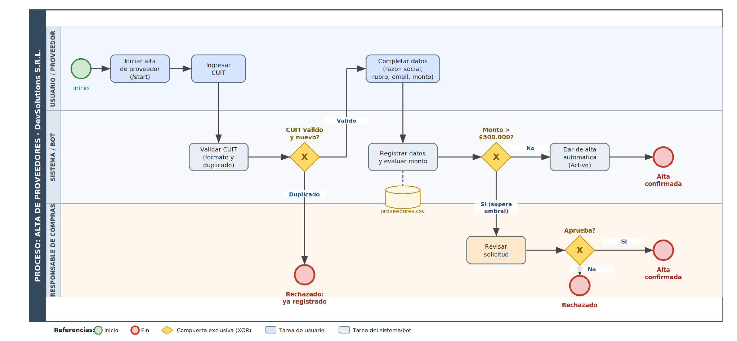
Figura 1. Diagrama BPMN 2.0 del proceso de alta de proveedores
La coherencia entre el diagrama y el código es directa, cada compuerta del BPMN se implementa en el programa con una estructura condicional (if / elif / else), y cada tarea de servicio (como “validar CUIT” o “registrar datos”) corresponde a una función del simulador que consulta o escribe en la base de datos.

6. PERSPECTIVA TÉCNICA
6.1 Plataforma y lenguaje

6.2 Herramientas de IA utilizadas
Durante el desarrollo utilizamos inteligencia artificial como apoyo para realizar el gráfico de la notación BPMN dándole las instrucciones de cómo hacerlo, y para revisar el código. Justificamos su uso porque nos permitieron ser claros y prolijos, como también optimizar y detectar errores, pero todas las decisiones de diseño (qué proceso elegir, qué reglas aplicar y qué validaciones incluir) las tomamos nosotros. A continuación incluimos las capturas de pantalla de las consultas realizadas y sus respuestas:
- Captura de gráfico
- Captura de optimización de código
6.3 Persistencia de datos
Como base de datos simulada utilizamos un archivo CSV (proveedores.csv), tal como permite la consigna. El bot consulta este archivo para validar, comprueba si el CUIT ingresado ya existe antes de dar el alta. Cuando el alta se concreta, agrega un nuevo registro al final del archivo, con el estado y la fecha de alta. El archivo viene precargado con algunos proveedores para poder probar el camino de “proveedor duplicado”.
6.4 Gestión de estados (máquina de estados)
El bot tiene “memoria”, sabe en qué paso del proceso está cada usuario. Esto lo implementamos con una máquina de estados finita (FSM), igual que el ejemplo del cajero automático visto en la unidad. En cada momento el bot está en un solo estado y, según lo que ingresa el usuario, pasa (transiciona) al estado siguiente. La siguiente tabla resume las transiciones principales:
6.5 Robustez: el camino infeliz
El bot está preparado para manejar errores de entrada del usuario (el “camino infeliz”). Si el dato ingresado no cumple con lo esperado, el bot no avanza de estado: avisa el problema y vuelve a pedir el dato. Por ejemplo, si se pide un número y el usuario escribe texto, el bot lo informa y repregunta. Además, el usuario puede escribir “cancelar” en cualquier momento para salir sin guardar nada. Las pruebas concretas se detallan en el punto 9.

7. DICCIONARIO DE DATOS
El diccionario de datos describe las características de cada campo que maneja el sistema (su tipo, longitud, valores permitidos y si es obligatorio). No guarda información real, sino que define cómo debe ser cada dato para que el programa funcione sin errores.
Campo | Tipo | Long. | Dominio / valores permitidos | Oblig. | Descripción
cuit | Numérico (texto de dígitos) | 11 | 11 dígitos exactos, único | Sí | Identificador tributario del proveedor. Es la clave primaria; no puede repetirse.
razon_social | Alfanumérico | ≤ 100 | Texto no vacío | Sí | Nombre legal de la empresa proveedora.
rubro | Alfanumérico (lista) | — | Hardware / Software-Licencias / Cloud / Consultoría / Insumos | Sí | Categoría del proveedor. Lista cerrada de opciones.
email | Alfanumérico | ≤ 80 | Debe contener “@” y un dominio | Sí | Correo de contacto del proveedor.
monto_estimado_anual | Numérico (decimal) | — | Número mayor a 0, dos decimales | Sí | Monto anual estimado de contratación. Define si requiere aprobación.
estado | Alfanumérico (lista) | — | Pendiente / Activo / Rechazado | Sí (sistema) | Estado del proveedor. Lo asigna el bot según las reglas.
fecha_alta | Fecha | — | Formato AAAA-MM-DD | Sí (sistema) | Fecha en que se registró el proveedor. La completa el sistema.
Tabla 2. Diccionario de datos de la entidad Proveedor.

8. MANUAL DE USUARIO
A continuación se describe cómo usar el bot:
- Iniciar el bot ejecutando el programa simulador_alta_proveedores.py (o escribiendo /start en una versión real).
- Responder cada pregunta del bot a medida que aparece: CUIT, razón social, rubro, email y monto estimado anual.
- Para el rubro, elegir el número correspondiente de la lista (del 1 al 5).
- Si el monto supera el umbral, el bot deriva la solicitud y el Responsable de Compras debe responder “si” o “no”.
- Escribir “cancelar” en cualquier momento para salir sin guardar la solicitud.
- Al finalizar, el bot informa el resultado (Alta confirmada, Rechazado o Cancelado). Si el alta se concreta, los datos quedan guardados en el archivo proveedores.csv.

9. PRUEBAS DE ESTRÉS (MANEJO DE ERRORES)
Probamos el bot con entradas incorrectas y con todos los caminos posibles del proceso, para verificar que sea robusto. Los resultados se resumen en la siguiente tabla:
Entrada del usuario | Respuesta esperada del bot | Resultado
CUIT con letras o longitud incorrecta (ej: “456”) | Avisa que debe tener 11 números y vuelve a pedirlo | Correcto
CUIT que ya existe (ej: 20304050607) | Rechaza el alta: “proveedor ya registrado” | Correcto
Rubro fuera de la lista (ej: “6” o “hola”) | Pide elegir una opción entre 1 y 5 | Correcto
Email sin “@” (ej: juangmail.com) | Avisa que el email no es válido y repregunta | Correcto
Monto con texto o cero (ej: “mil” o “0”) | Pide un número entero positivo | Correcto
Razón social vacía (Enter sin escribir) | Avisa que no puede quedar vacía | Correcto
Monto ≤ 500.000 | Alta automática, proveedor queda Activo | Correcto
Monto > 500.000 y responsable aprueba | Alta confirmada, proveedor queda Activo | Correcto
Monto > 500.000 y responsable rechaza | Proveedor queda Rechazado | Correcto
“cancelar” en cualquier paso | Termina el proceso sin guardar nada | Correcto
Tabla 3. Pruebas de robustez del bot (camino infeliz y caminos felices).

10. CONCLUSIÓN
Con este trabajo logramos integrar la mirada de negocio con la implementación técnica. Primero entendimos y modelamos un proceso real de una organización (el alta de proveedores) usando BPMN 2.0, y luego lo tradujimos a un programa que sigue ese flujo. La máquina de estados le da “memoria” al bot, las validaciones lo hacen robusto frente a errores, y el archivo CSV le da persistencia a la información.

11. BIBLIOGRAFÍA Y MATERIAL DE REFERENCIA
- Material de cátedra de Organización Empresarial (TUPaD – UTN)
- Object Management Group (OMG). Business Process Model and Notation (BPMN) 2.0.
- Documentación oficial de Python: https://docs.python.org/es/3/
- Bizagi Modeler (herramienta de modelado BPMN): https://www.bizagi.com/

ANEXO: REPOSITORIO Y ENTREGABLES
El código fuente completo (simulador, base de datos de ejemplo y README con instrucciones) se encuentra en el repositorio del proyecto:
- Pegar acá el link al repositorio de GitHub

